Предмет: обществознание.
УМК: Кравченко А.И., Певцова Е.А. Обществознание: учебник для 9 класса общеобразовательных учреждений.-6 изд.- М.: ООО ТИД «Русское слово-РС», 2010г.-224
Уровень: базовый
Класс: 9
Количество часов: 1
Тема: Национально-государственное устройство.
Цель: Разъяснить уч-ся основные тенденции эволюции мирового сообщества в рамках национально-государственных отношений, показать на примере конкретных исторических фактов решение национально-государственных вопросов, научить анализировать сообщения СМИ. Информацию книг по проблеме распада национальных государств.
После изучения темы учащиеся должны:
- знать конкретные факты, подтверждающие процесс объединения наций и их отделения;
- объяснять процесс создания централизованных государств;
- уметь пояснять причины и особенности распада национальных государств.
Ход урока.
План:
- Основные тенденции национальных взаимоотношений в мире: объединение и отделение наций.
- Что такое централизованное государство?
- Почему и как происходит распад национальных государств.
- Повторение домашнего задания.
Вопросы: Что такое политическая система общества?
Какие причины привели к появлению и укреплению государств?
Назовите общие признаки государства.
В чем состоит функция государства?
В чем выражается монополия государства?
Проверка выполнения практикума к параграфу № 2.
- Изучение новой темы урока.
1.Учитель задает уч-ся вопросы:
Что такое нация? Что представляют собой межнациональные отношения?
Далее учитель рассказывает учащимся о двух тенденциях в мировом сообществе: объединение наций и отделение наций. (объединение – ООН, ЕС, БРИКС, ШОС; отделения – распад СССР, Югославии, раздел Чехословакии).
Далее предлагается уч-ся привести известные им факты из истории, подтверждающие эти тенденции.
2.По второму пункту плана учитель проводит вступительную лекцию по вопросу создания централизованных государств.
Далее уч-ся предлагается поработать с учебником с.22 – 24 и проанализировать исторические факты, представленные в параграфе о процессе создания централизованных государств и выделить общие тенденции . Записать определения централизованное государство и национальное государство в тетрадь и запомнить. По окончании работы с текстом учебника уч- ся представляют ответы.
3.Учитель: Ученые подсчитали, что число государств в мире увеличивается. Так реально проявляет себя другая тенденция мирового сообщества – отделения наций. Сепаратизм –стремление к отделению, обособлению.
Учащимся предлагается проанализировать текст для дополнительного чтения « Всемирная история разводов» (с.27-28) учебника и ответить на вопросы:
- Как можно оценить процесс разделения государств?
- Какие различия в процессе разделения государств на части можно проследить по фактам, представленным в статье?
По окончании работы учащиеся представляют ответы.
Далее для закрепления темы учащимся предлагается проанализировать основные виды национально – государственного устройства: (с.25-26).
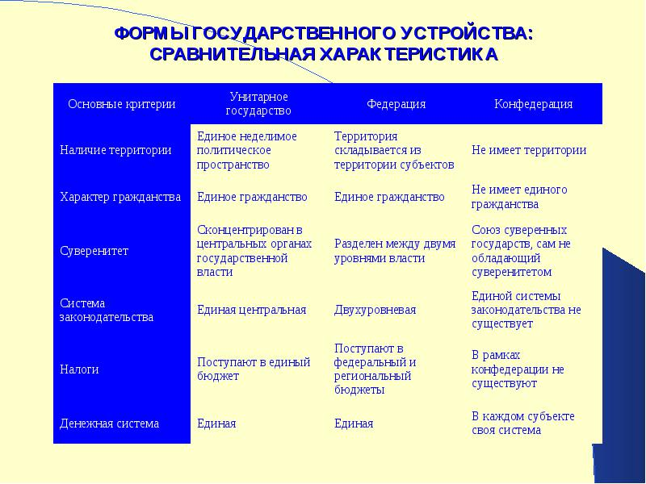
4.Закрепление. В качестве закрепления учащимся предлагается выполнить небольшой тест по вариантам:
Тест «Формы национально-государственного устройства».
1 вариант.
А – унитарное
Б – Федеративное
В – Конфедеративное
Г - Содружество

1. Субъекты являются полностью самостоятельными государствами;
2. Одноканальная система налогов;
3. Двойное гражданство;
4. Государство, в основе которого могут быть общие язык, права;
5. Единая структура государственного аппарата;
6. Единое гражданство;
7. Форма, при которой существует два уровня государственного аппарата;
8. Объединение государств на договорной основе;
9. Двухканальная система налогов;
10. Единая судебная система.
Тест «Формы национально-государственного устройства».
2 вариант.
А – содружество
Б – конфедерация
В – федерация
Г - унитарное

1. Двухканальная система налогов;
2. Двойное гражданство;
3. Объединение государств на договорной основе;
4. Субъекты являются полностью самостоятельными государствами;
5. Единая судебная система;
6. Государство, в основе которого могут быть общие язык, права;
7. Единое гражданство;
8. Форма, при которой существует два уровня государственного аппарата;
9. Одноканальная система налогов;
10. . Единая структура государственного аппарата;
5. Домашнее задание. Ответьте на следующие вопросы:
1). Как шел процесс создания централизованного государства при Иване Грозном? Оцените его деятельность.
2). Разъясните построение централизованного государства при Петре 1. Оцените деятельность русского царя.
3). Прочитать параграф №3, выполнить задания и ответить на вопросы к параграфу.

